# Tổng quan

1. Giới thiệu tổng quan phần mềm

PHẦN MỀM QUẢN LÝ HỒ SƠ TRẺ EM được xây dựng trên nền tảng Web, mobile, là cầu nối quan trọng trong quá trình

1. Chức năng chính của hệ thống

**Chức năng hệ thống**

* Đăng nhập
* Xem hồ sơ cá nhân
* Đổi mật khẩu
* Đăng xuất

Ngoài ra đối với những tài khoản có quyền quản trị hệ thống thì còn có các quyền thực hiện chức năng sau:

* Quản lý giáo viên
* Quản lý văn phòng vùng
* Quản lý người dùng

**Chức năng nghiệp vụ xử lý**

* Hồ sơ mới
* Hồ sơ cập nhật
* Báo cáo cập nhật hồ sơ
* Thống kê

# Đăng nhập phần mềm

## Đăng nhập web

* Sử dụng Chrome vào theo link sau: <http://103.>
* Phần mềm sẽ hiển thị giao diện đăng nhập như sau

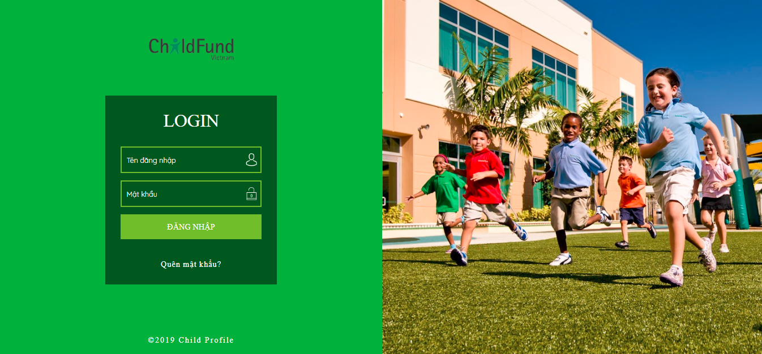

* Danh sách tài khoản đăng nhập

|  |  |  |
| --- | --- | --- |
| **Phòng ban** | **Tên đăng nhập** | **Mật khẩu** |
| Văn phòng hà nội | admin | 123456 |
| Vùng | cbvung | 123456 |

* Nhập thông tin tên đăng nhập và mật khẩu sau đó click “**Đăng nhập**”. Hệ thống đăng nhập vào phần mềm, sau đó người dùng có thể thao tác trên phần mềm

## Đăng nhập mobile

* Click vào icon phần mềm ChildProfile có trên điện thoại (máy tính bảng)
* Phần mềm sẽ hiển thị giao diện đăng nhập như sau

# Quản lý hệ thống

## Quản lý tài khoản

### 3.1.1 Văn phòng Hà Nội

#### **Tìm kiếm**

Quản trị đăng nhập vào phần mềm, menuleft click **Quản lý tài khoản** 🡪 **Văn phòng Hà Nội.**

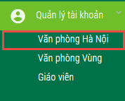

Hệ thống hiển thị giao diện quản lý tài khoản văn phòng Hà Nội

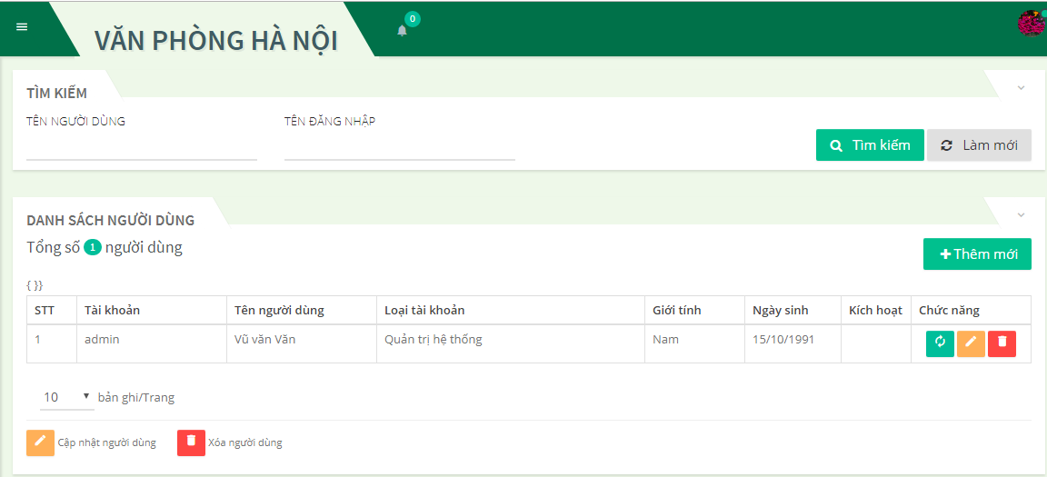

Để tìm kiếm thông tin người dùng hoặc tài khoản đăng nhập, cán bộ chỉ cần nhập thông tin cần tìm vào điều kiện tìm kiếm. Sau đó click “**Tìm kiếm**” hoặc **ấn enter** hệ thống sẽ hiển thị thông tin cần tìm



Click “**Làm mới**” hệ thống xóa thông tin tìm kiếm vừa nhập, load lại danh sách thông tin người dùng.

Giao diện danh sách, chọn 1 người dùng click  hệ thống hiển thị giao diện chỉnh sửa thông tin. Nhập các thông tin cần chỉnh sửa sau đó click “Lưu” hệ thống lưu thông tin chỉnh sửa thành công, trở lại giao diện danh sách.

Trường hợp người dùng quên mật khẩu, chọn người dùng sau đó click  hệ thống hiển thị giao diện reset thông tin mật khẩu cho người dùng.

Chọn 1 người dùng click  hệ thống hiển thị thông báo “Bạn có chắc muốn xóa người dùng này không?”. Yes: xóa khỏi hệ thống, No: tắt thông báo, người dùng không bị xóa.

#### **Thêm mới toàn khoản văn phòng**

Để thêm mới thông tin tài khoản click  hệ thống hiển thị giao diện thêm mới thông tin tài khoản

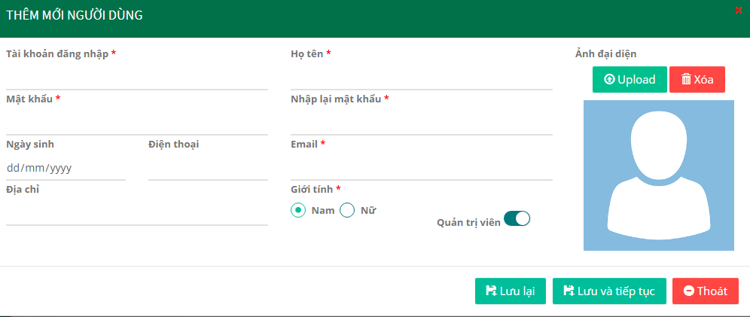

Nhập các thông tin cần thêm mới tài khoản: tài khoản đăng nhập, họ tên, mật khẩu, nhập lại mật khẩu, email, giới tính ...

Click  hệ thống lưu thông tin thêm mới sau đó ở giao diện thêm mới người dùng để có thể thêm mới 1 người dùng khác nữa.

Click  hệ thống lưu thông tin thành công, trở lại giao diện danh sách người dùng

Click  hệ thống không lưu thông tin thêm mới, thoát khỏi giao diện thêm mới.

### 3.1.2 Văn Phòng Vùng

#### **Tìm kiếm**

Quản trị đăng nhập vào phần mềm, menuleft click **Quản lý tài khoản** 🡪 **Văn phòng Vùng.**

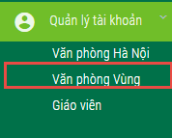

Hệ thống hiển thị giao diện quản lý tài khoản văn phòng Hà Nội



Để tìm kiếm thông tin người dùng hoặc tài khoản đăng nhập, cán bộ chỉ cần nhập thông tin cần tìm vào điều kiện tìm kiếm. Sau đó click “**Tìm kiếm**” hoặc **ấn enter** hệ thống sẽ hiển thị thông tin cần tìm

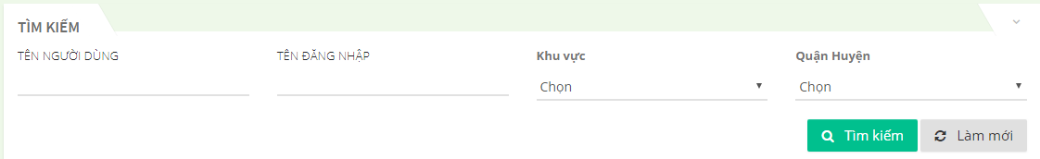

Click “**Làm mới**” hệ thống xóa thông tin tìm kiếm vừa nhập, load lại danh sách thông tin người dùng.

Giao diện danh sách, chọn 1 người dùng click  hệ thống hiển thị giao diện chỉnh sửa thông tin. Nhập các thông tin cần chỉnh sửa sau đó click “**Lưu**” hệ thống lưu thông tin chỉnh sửa thành công, trở lại giao diện danh sách.

Trường hợp người dùng quên mật khẩu, chọn người dùng sau đó click  hệ thống hiển thị giao diện reset thông tin mật khẩu cho người dùng.

Chọn 1 người dùng click  hệ thống hiển thị thông báo “Bạn có chắc muốn xóa người dùng này không?”. Yes: xóa khỏi hệ thống, No: tắt thông báo, người dùng không bị xóa.

#### **Thêm mới tài khoản vùng**

Các bước thêm mới làm tương tự với 3.1.1

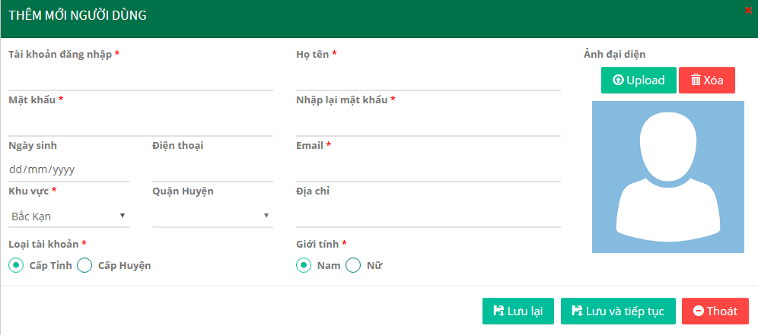

### 3.1.3 Giáo viên

Giao diện menuleft click **Quản lý tài khoản** 🡪 **Giáo viên**

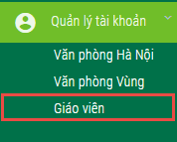

Các bước thêm mới và tìm kiếm làm tương tự với 3.1.1



## Quản lý địa bàn

Menuleft click **Quản lý địa bàn**

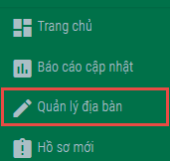

Hệ thống hiển thị giao diện Quản lý địa bàn hoạt động

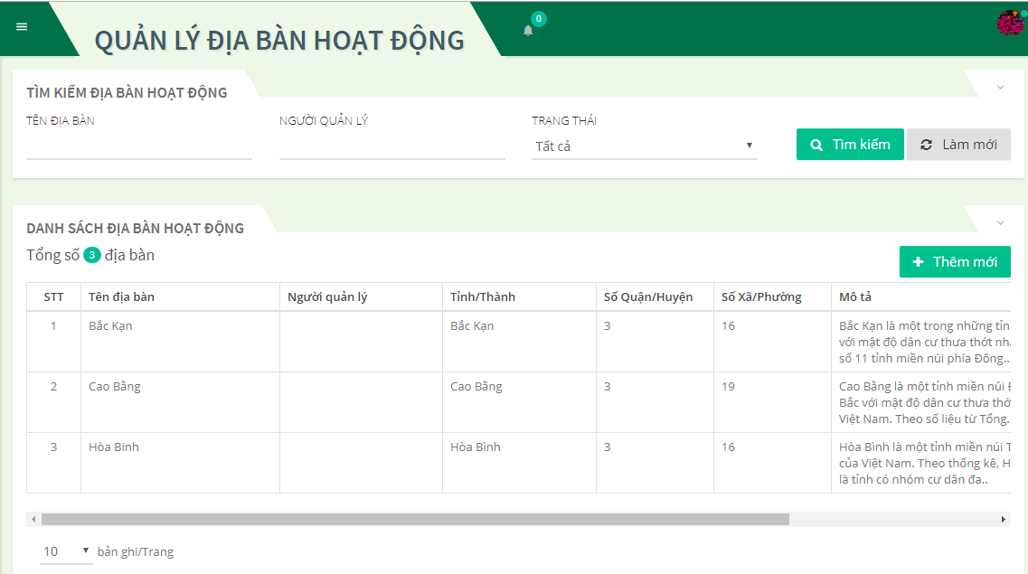

Để tìm kiếm thông tin địa bàn hoạt động, cán bộ chỉ cần nhập các thông tin cần tìm vào điều kiện tìm kiếm, sau đó click  hệ thống sẽ hiển thị thông tin địa bàn cần tìm.

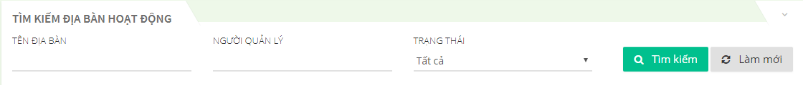

Click “**Làm mới**” hệ thống xóa thông tin tìm kiếm vừa nhập, load lại danh sách thông tin địa bàn.

Giao diện danh sách, chọn 1 địa bàn click  hệ thống hiển thị giao diện chỉnh sửa thông tin. Nhập các thông tin cần chỉnh sửa sau đó click “**Lưu**” hệ thống lưu thông tin chỉnh sửa thành công, trở lại giao diện danh sách.

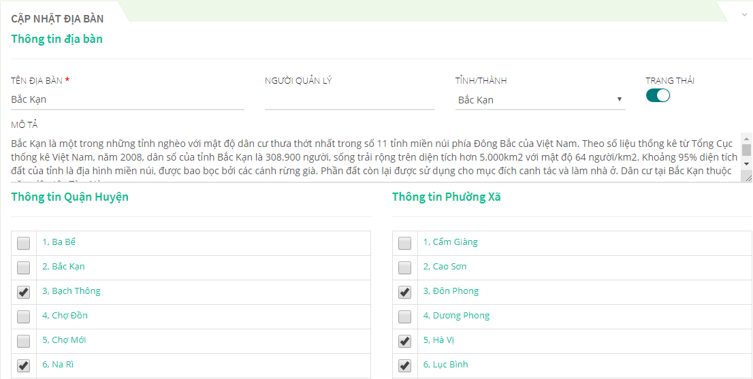

Chọn 1 địa bàn click  hệ thống hiển thị thông báo “Bạn có chắc muốn xóa địa bàn này không?”.

Yes: xóa khỏi hệ thống

No: tắt thông báo, địa bàn không bị xóa.

Để thêm mới thông tin địa bàn click  hệ thống hiển thị giao diện thêm mới địa bàn

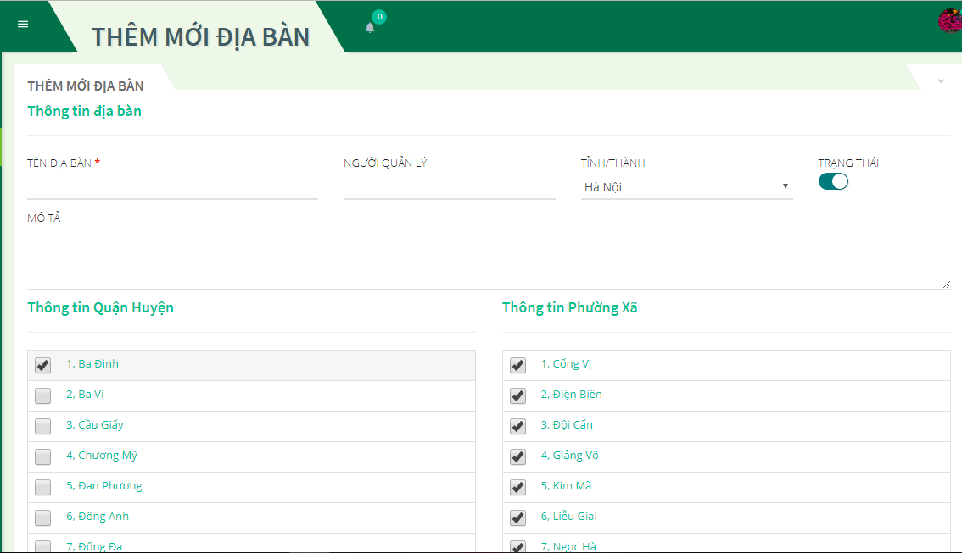

Nhập thông tin thêm mới địa bàn: Tên địa bàn, người quản lý, chọn tỉnh /thành, trạng thái, chọn quận/huyện, xã quản lý.

Click  hệ thống lưu thông tin thêm mới sau đó ở giao diện thêm mới địa bàn để có thể thêm mới 1 địa bàn khác nữa.

Click  hệ thống lưu thông tin thành công, trở lại giao diện danh sách địa bàn

Click  hệ thống không lưu thông tin thêm mới, thoát khỏi giao diện thêm mới.

## Mẫu câu chuyện

Giao diện menuleft click **Mẫu câu chuyện**

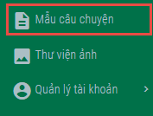

Hệ thống hiển thị giao diện quản lý mẫu câu chuyện của trẻ

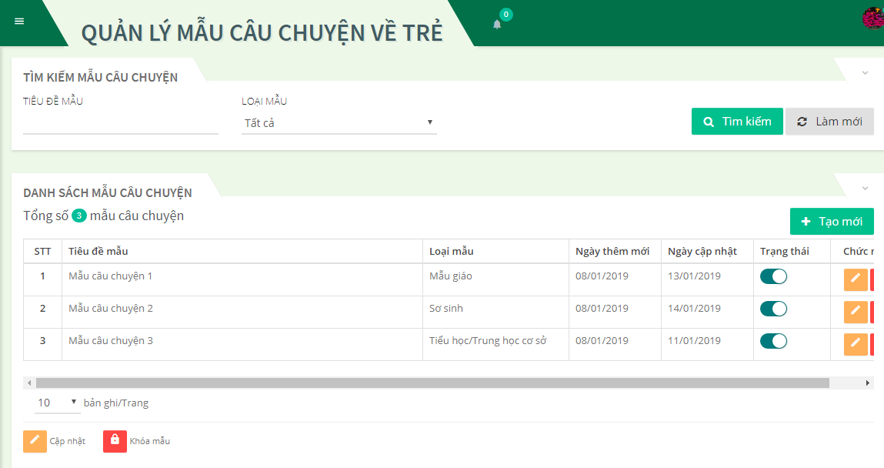

Để tìm kiếm thông tin mẫu câu chuyện, cán bộ chỉ cần nhập các thông tin cần tìm vào điều kiện tìm kiếm, sau đó click  hệ thống sẽ hiển thị thông tin địa bàn cần tìm.

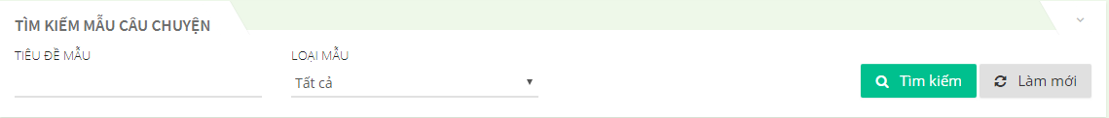

Click “**Làm mới**” hệ thống xóa thông tin tìm kiếm vừa nhập, load lại danh sách thông tin mẫu câu chuyện.

Giao diện danh sách, chọn 1 mẫu câu chuyện click  hệ thống hiển thị giao diện chỉnh sửa thông tin. Nhập các thông tin cần chỉnh sửa sau đó click “**Lưu**” hệ thống lưu thông tin chỉnh sửa thành công, trở lại giao diện danh sách.



Chọn 1 mẫu câu chuyện click  hệ thống hiển thị thông báo “Bạn có chắc muốn xóa mẫu câu chuyện này không?”.

Yes: xóa khỏi hệ thống

No: tắt thông báo, mẫu câu chuyện không bị xóa.

Để thêm mới thông tin mẫu câu chuyện click  hệ thống hiển thị giao diện thêm mới mẫu câu chuyện



Nhập thông tin thêm mới mẫu câu chuyện: Tên mẫu câu chuyện, chọn loại mẫu câu chuyện, nội dung mẫu câu chuyện

Click  hệ thống lưu thông tin thêm mới sau đó ở giao diện thêm mới mẫu câu chuyện để có thể thêm mới 1 mẫu câu chuyện khác nữa.

Click  hệ thống lưu thông tin thành công, trở lại giao diện danh sách mẫu câu chuyện.

Click  hệ thống không lưu thông tin thêm mới, thoát khỏi giao diện thêm mới.

# Trang chủ

Giao diện trang chủ người dùng có thể thống kê được hồ sơ của trẻ qua các năm của từng các vùng tương ứng

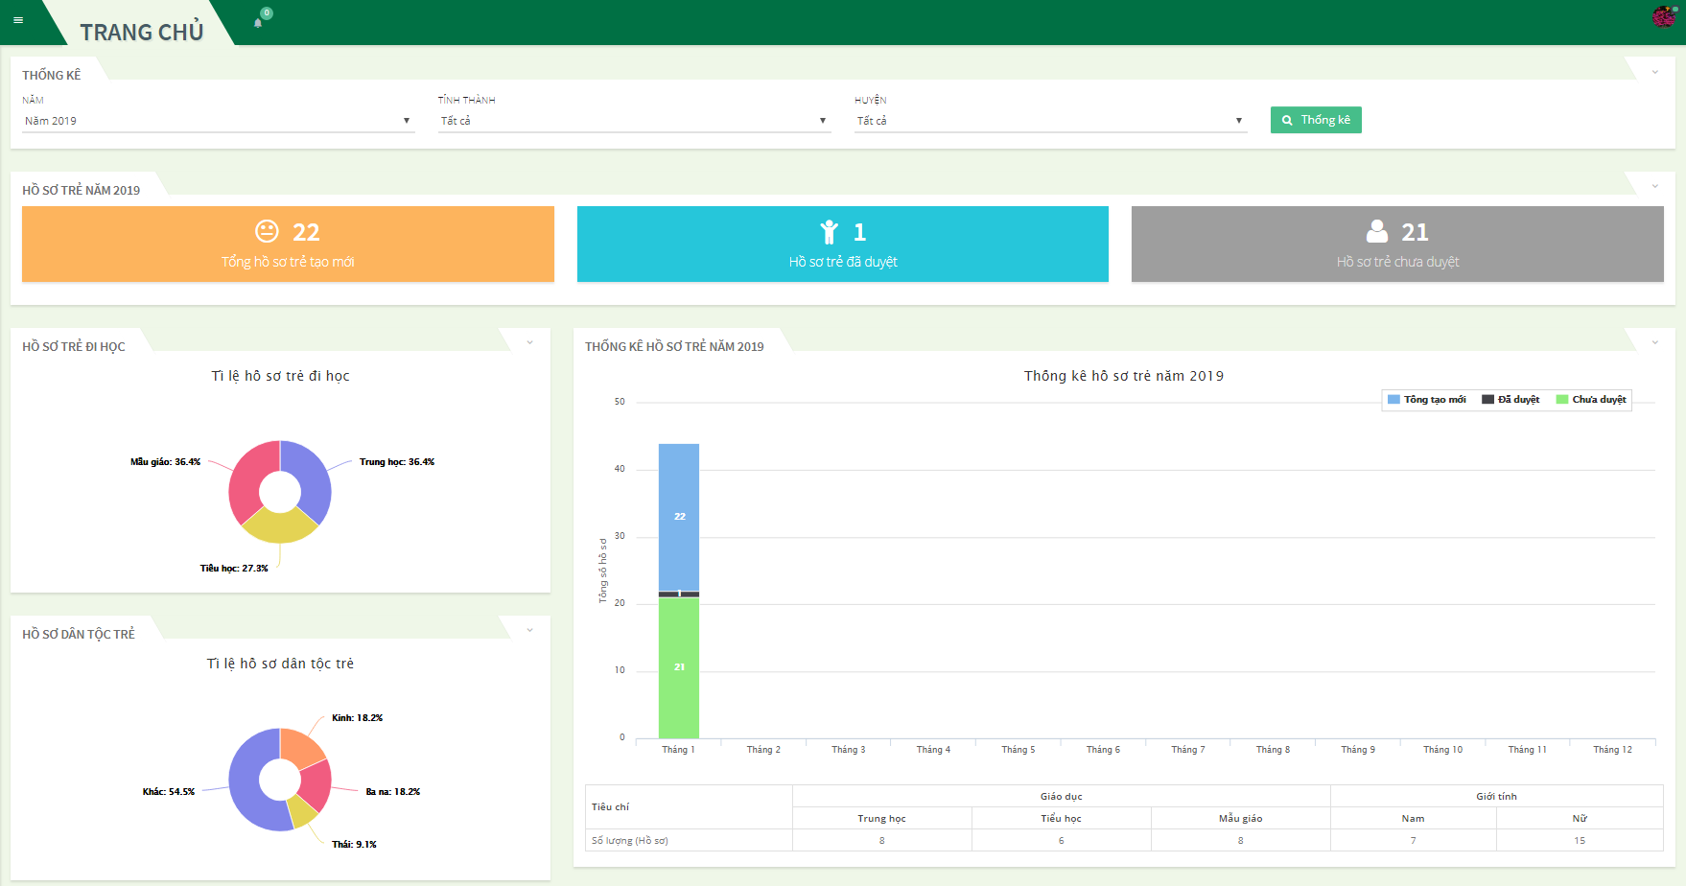

Biết được thông tin tổng số hồ sơ trẻ được tạo mới, Tổng số hồ sơ trẻ đã duyệt, Tổng số hồ sơ trẻ chưa duyệt

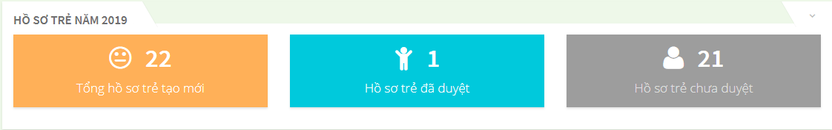

Xem được tỷ lệ hồ sơ trẻ đi học

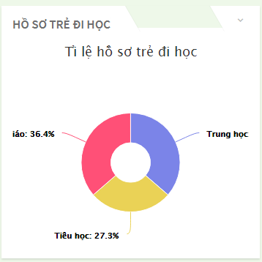

Tỉ lệ hồ sơ dân tộc trẻ

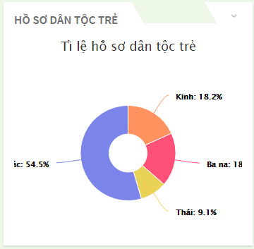

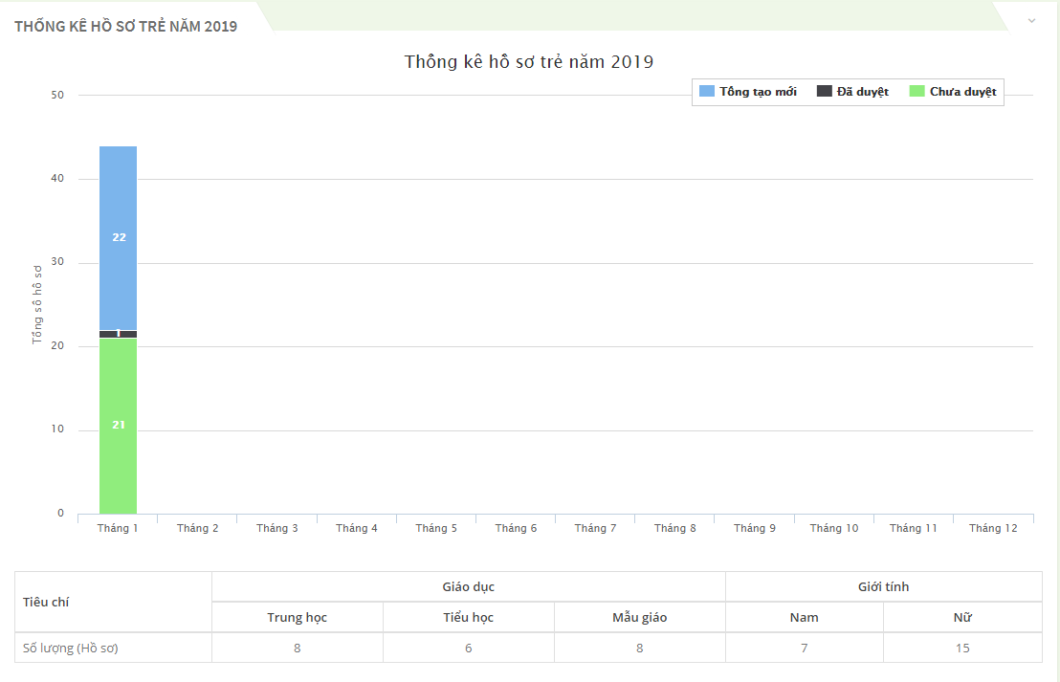

# Giáo viên thêm mới hồ sơ trẻ

## 5.1 Tìm kiếm

Menu chức năng click “**Hồ sơ trẻ**” hệ thống hiển thị giao diện quản lý thông tin hồ sơ trẻ

## 5.2 Thêm, sửa hồ sơ trẻ

Giáo viên đăng nhập vào phần mềm sau đó thêm mới thông tin hồ sơ trẻ. Nhập các thông tin cần thêm mới, những trường có dấu * là bắt buộc nhập, không được để trống.

* **Thông tin chung về trẻ và chương trình**
  + Ngày thu thập: là ngày hiện tại có thể chỉnh sửa được
  + Tên cán bộ phụ trách: Lấy tên người đăng nhập
  + Mã chương trình: Nhập 199 hoặc 213
  + Tỉnh thành
  + Huyện
  + Xã
  + Mã số trẻ: định dạng 199xxx hoặc 213xxx
  + Thứ tự
  + Dân tộc
* **Thông tin cụ thể trẻ**
  + Họ và tên
  + Ngày sinh
  + Giới tính
  + Trẻ có đi học không
* **Thông tin về các thành viên trong gia đình trẻ**
* **Thông tin về điều kiện sống của gia đình**

Sau khi nhập đầy đủ thông tin thêm mới, giáo viên click “**Lưu**” hệ thống lưu thông tin thêm mới hồ sơ trẻ. Hồ sơ được hiển thị ở giao diện danh sách và có trạng thái “**Chưa duyệt**”

Giao diện danh sách chọn 1 hồ sơ trẻ chưa được duyệt click “**Chỉnh sửa**” hệ thống hiển thị giao diện chỉnh sửa thông tin.

Nhập các thông tin cần chỉnh sửa sau đó click “**Lưu**”. Hệ thống lưu thông tin chỉnh sửa hồ sơ thành công sau đó trở lại giao diện danh sách hồ sơ.

Những hồ sơ giáo viên vừa tạo mới sẽ được hiển thị trên giao diện danh sách hồ sở của văn phòng vùng

# Hồ sơ văn phòng vùng

Giao diện menuleft click **Hồ sơ mới**

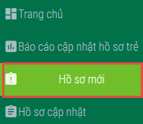

Hệ thống hiển thị giao diện quản lý hồ sơ mới

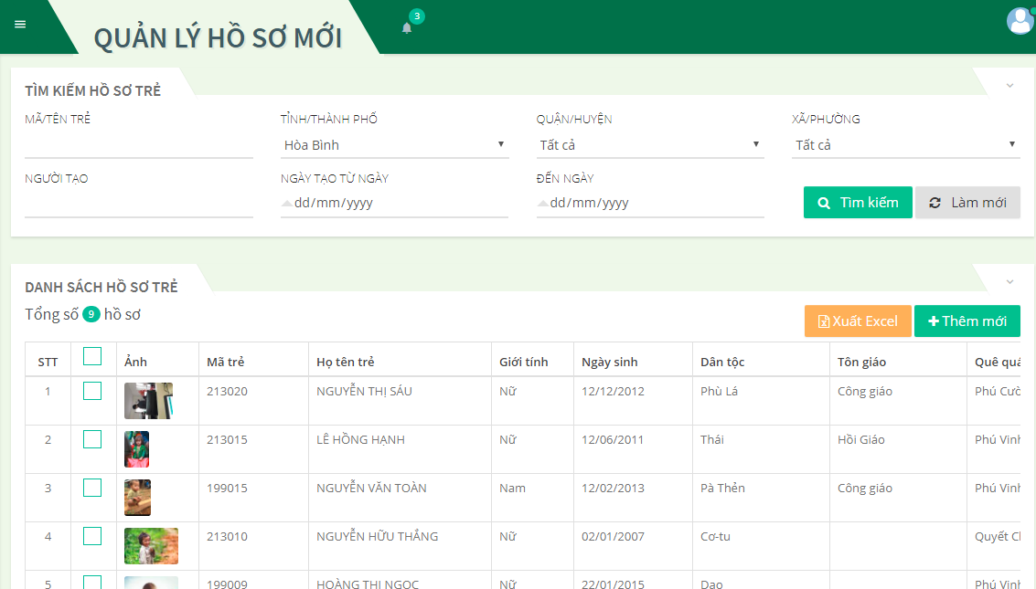

Giao diện danh sách hồ sơ mới hiển thị tất cả các hồ sơ mà giáo viên đã thêm mới. Tất cả những hồ sơ nào vừa được thêm mới và có trạng thái của hồ sơ lúc này là “**Chưa duyệt**” hiển thị ở trên đầu danh sách.

Cán bộ vùng chọn một hồ sơ có trạng thái “Chưa duyệt” click  Duyệt hồ sơ, hệ thống hiển thị thông báo “Bạn có chắc chắn muốn duyệt hồ sơ này không?”

Click “**Yes**” hồ sơ được duyệt. Trạng thái chuyển thành “**Đã duyệt**”. Hồ sơ được chuyển lên Văn phòng HN và lúc này ở giao diện Mobile của Giáo viên không hiển thị hồ sơ của trẻ nữa.

Click “**No**” hồ sơ không được duyệt, trạng thái vẫn là “**Chờ duyệt**”. Giáo viên vẫn có thể chỉnh sửa thông tin hồ sơ trẻ bình thường.

Cán bộ vùng cũng có thể chỉnh sửa thông tin của hồ sơ bằng cách click  hệ thống hiển thị giao diện chỉnh sửa thông tin hồ sơ. Nhập các thông tin cần chỉnh sửa sau đó click “Lưu”. Lưu thông tin chỉnh sửa thành công.

Cán bộ vùng chọn 1 hồ sơ trẻ sau đó click Khóa hồ sơ. Hệ thống hiển thị thông báo “Bạn có chắc muốn khóa hồ sơ này không?”

# Hồ sơ văn phòng Hà Nội

## 7.1 Hồ sơ mới

Menuleft click **Hồ sơ mới**

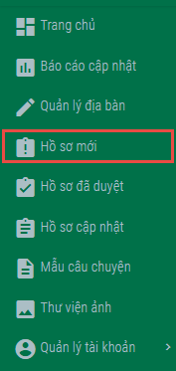

Hệ thống hiển thị giao diện Quản lý hồ sơ mới

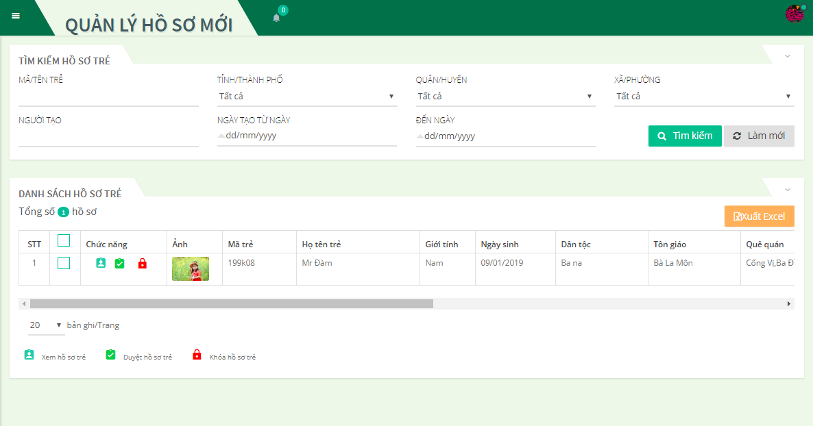

Giao diện danh sách hồ sơ mới, hiển thị thông tin các hồ sơ được cán bộ vùng gửi lên, có trạng thái “**Chưa duyệt**”.

Tại đây các cán bộ của văn phòng HN có thể tìm kiếm được các thông tin hồ sơ bằng cách nhập thông tin tìm kiếm vào các điều kiện tìm kiếm sau đó click  Hệ thống sẽ hiển thị thông tin cần tìm

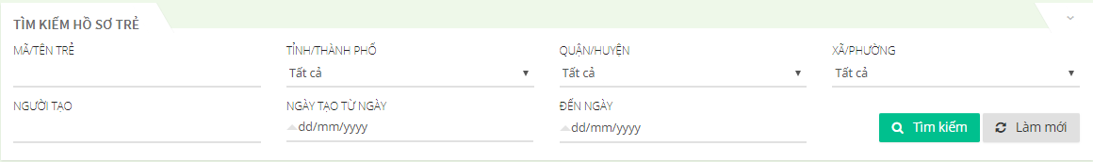

Click “**Làm mới**” hệ thống xóa thông tin tìm kiếm vừa nhập, load lại danh sách thông tin hồ sơ trẻ.

Chọn 1 hồ sơ trẻ click  hệ thống hiển thị giao diện xem thông tin chi tiết hồ sơ trẻ. Không thể chỉnh sửa thông tin.

Click khóa hồ sơ trẻ, hồ sơ sẽ bị khóa không hiển thị ở giao diện danh sách

Click  hệ thống hiển thị thông báo “Bạn có chắc chắn duyệt hồ sơ này không?”.

Yes: hồ sơ trẻ được duyệt và hiển thị ở bên giao diện danh sách Hồ sơ đã duyệt.

No: hồ sơ không được duyệt, vẫn hiển thị ở giao diện hồ sơ mới.

## 7.2 Hồ sơ đã duyệt

Giao diện danh sách hồ sơ đã duyệt trên văn phòng hn.

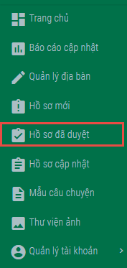

Hiển thị tất cả những hồ sơ nào có trạng thái “**Đã duyệt**”.



Tại đây các cán bộ có thể tìm kiếm được các thông tin hồ sơ bằng cách nhập thông tin tìm kiếm vào các điều kiện tìm kiếm sau đó click  Hệ thống sẽ hiển thị thông tin cần tìm



Click “**Làm mới**” hệ thống xóa thông tin tìm kiếm vừa nhập, load lại danh sách thông tin hồ sơ trẻ.

Danh sách hồ sơ trẻ cán bộ có thể chọn 1 hoặc nhiều hồ sơ sau đó click . Tất cả hồ sơ được chọn tải về máy và được zip file zar.

Chọn 1 hoặc nhiều hồ sơ trẻ click  hệ thống xuất thông tin của trẻ ra file excel

Chọn 1 hoặc nhiều hồ sơ trẻ click  hệ thống xuất thông tin của trẻ ra file word

## 4.3 Hồ sơ cập nhật

Sau khi các cán bộ VPHN duyệt hồ sơ của trẻ, lúc này hồ sơ của giáo viên đã gửi sẽ được hiển thị ở giao diện danh sách và giáo viên có thể chỉnh sửa thông tin hồ sơ

Chọn 1 hồ sơ của trẻ đã được duyệt click “**Chỉnh sửa**” giáo viên nhập các thông tin cần chỉnh sửa của trẻ sau đó click “**Lưu**”. Hệ thống lưu thông tin hồ sơ cập nhật của trẻ, hồ sơ cập nhật được hiển thị bên giao diện danh sách Hồ sơ cập nhật. Còn bên giao diện hồ sơ mới vẫn hiển thị hồ sơ của trẻ nhưng là hồ sơ trước đó

## 4.4 Báo cáo cập nhật hồ sơ trẻ

Giao diện danh sách hồ sơ trẻ, giáo viên chọn 1 hồ sơ click “**Báo cáo**” hệ thống hiển thị giao diện báo cáo thông tin trẻ

Nhập các thông tin cần báo cáo, sau đó click “**Báo cáo**”. Thông tin báo cáo của trẻ được gửi lên Văn phòng Vùng

Tại giao diện của Văn phòng vùng sẽ nhận được thông báo mà giáo viên vừa gửi có trạng thái “Chưa Duyệt”. Sau khi cán bộ vùng duyệt báo cáo, báo cáo sẽ được gửi lên VP Hà Nội

Tại